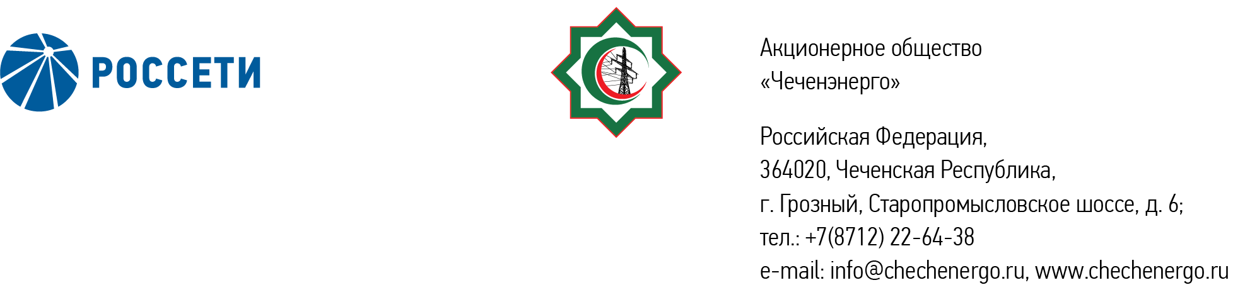

**ПРОТОКОЛ № 365**

Совета директоров АО «Чеченэнерго»

Дата проведения: 27 июня 2025 года.

Форма проведения: заочное голосование.

Дата и время окончания приема документов, содержащих сведения о волеизъявлении членов Совета директоров (опросных листов): 27 июня 2025 года, 17 часов 00 минут.

Дата составления протокола: 27 июня 2025 года.

Всего членов Совета директоров Общества – 6 человек.

В заочном голосовании приняли участие (получены опросные листы) члены Совета директоров:

Айметов Рустем Рафаэльевич

Уколов Владимир Анатольевич

Боев Сергей Владимирович

Кадиров Иса Салаудинович

Мисерханов Лукман Хасанович

В голосовании не принимал участие:

Жумаев Лом-Али Нажаевич.

Кворум имеется.

ПОВЕСТКА ДНЯ:

1. Об избрании Председателя Совета директоров АО «Чеченэнерго».
2. О внесении изменений в Документ, содержащий условия размещения ценных бумаг Акционерного общества «Чеченэнерго».
3. Об утверждении кредитного плана АО «Чеченэнерго» на 3 квартал 2025 года.
4. О расходовании средств на подготовку и проведение годового заседания Общего собрания акционеров АО «Чеченэнерго».

Итоги голосования и решения, принятые по вопросам повестки дня:

**Вопрос:**

1. Об избрании Председателя Совета директоров АО «Чеченэнерго».

**Решение:**

1.1. Избрать Председателем Совета директоров АО «Чеченэнерго» Кадирова Ису Салаудиновича, управляющего директора АО «Чеченэнерго».

Голосовали «ЗА»: Кадиров И.С., Боев С.В., Мисерханов Л.Х., Уколов В.А., Айметов Р.Р.

«ПРОТИВ»: нет

«ВОЗДЕРЖАЛСЯ»: нет

Решение принято единогласно.

**Вопрос:**

2. О внесении изменений в Документ, содержащий условия размещения ценных бумаг Акционерного общества «Чеченэнерго».

**Решение:**

2.1. Внести изменения в Документ, содержащий условия размещения ценных бумаг Акционерного общества «Чеченэнерго» (регистрационный номер дополнительного выпуска 1-01-35075-Е-004D от 14 сентября 2023 года), согласно приложению № 1 к настоящему решению.

Голосовали «ЗА»: Кадиров И.С., Боев С.В., Мисерханов Л.Х., Уколов В.А., Айметов Р.Р.

«ПРОТИВ»: нет

«ВОЗДЕРЖАЛСЯ»: нет

Решение принято единогласно.

**Вопрос:**

3. Об утверждении кредитного плана АО «Чеченэнерго» на 3 квартал 2025 года.

**Решение:**

3.1. Утвердить кредитный план АО «Чеченэнерго» на 3 квартал 2025 года в соответствии с приложением № 2 к настоящему решению.

Голосовали «ЗА»: Кадиров И.С., Боев С.В., Мисерханов Л.Х., Уколов В.А., Айметов Р.Р.

«ПРОТИВ»: нет

«ВОЗДЕРЖАЛСЯ»: нет

Решение принято единогласно.

**Вопрос:**

4. О расходовании средств на подготовку и проведение годового заседания Общего собрания акционеров АО «Чеченэнерго».

**Решение:**

4.1. Принять к сведению отчет единоличного исполнительного органа АО «Чеченэнерго» о расходовании средств на подготовку и проведение годового заседания Общего собрания акционеров Общества согласно приложению № 3 к настоящему решению.

Голосовали «ЗА»: Кадиров И.С., Боев С.В., Мисерханов Л.Х., Уколов В.А., Айметов Р.Р.

«ПРОТИВ»: нет

«ВОЗДЕРЖАЛСЯ»: нет

Решение принято единогласно.

|  |  |  |
| --- | --- | --- |
| Приложение: | 1. | Изменения в Документ, содержащий условия размещения ценных бумаг Акционерного общества «Чеченэнерго» (регистрационный номер дополнительного выпуска 1-01-35075-Е-004D от 14 сентября 2023 года). |
|  | 2. | Кредитный план АО «Чеченэнерго» на 3 квартал 2025 года. |
|  | 3. | Отчет единоличного исполнительного органа АО «Чеченэнерго» о расходовании средств на подготовку и проведение годового заседания Общего собрания акционеров Общества. |
|  | 4. | Опросные листы членов Совета директоров АО «Чеченэнерго», принявших участие в голосовании.* |

*хранятся в электронном виде

Председатель Совета директоров И.С. Кадиров

Корпоративный секретарь Н.С. Канцурова